НОВОСТИ
за июль – сентябрь 2021 года Общественной палаты
Наро-Фоминского городского округа

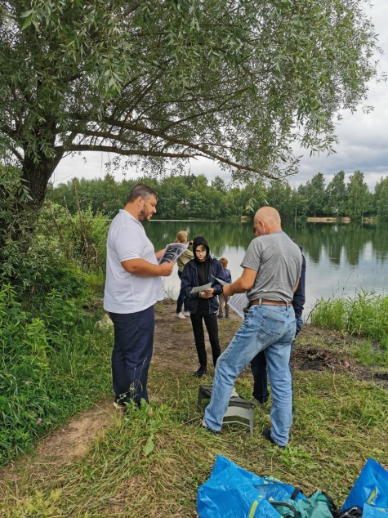 | 04.07.2021г. Члены Общественной палаты Наро-Фоминского г.о провели мониторинг водоёма в г.п. Апрелевка д. Тимонино. В ходе мероприятия были разъяснены правила безопасности поведения для родителей и их детей на водоёмах, предназначенных для купания и отдыха. Члены комиссии закрепили на информационном стенде, в близи пруда, памятки основных правил поведения на воде.
 | В рамках профилактической работы по разъяснению о возможных трагедиях на воде, о том как оказывать первую помощь, о поведении детей у водоемов, разместила информацию на досках объявлений , и в общем чате жителей ТСЖ Войкова 25.
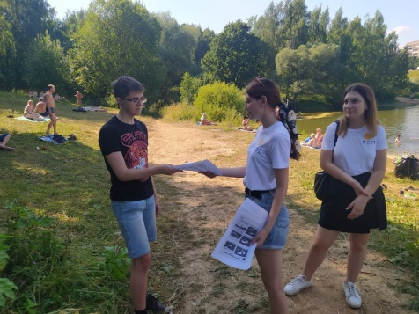 | Члены Общественной палаты Наро-Фоминского г.о , председатель и заместитель председателя комиссии по открытости власти, общественному контролю, территориальному развитию и местному самоуправлению провели мониторинг водоёма в д. Горчухино В ходе мероприятия были разъяснены правила безопасности поведения для родителей и их детей на водоёмах, предназначенных для купания и отдыха. На информационном стенде, в близи пруда, размещены памятки основных правил поведения на воде.
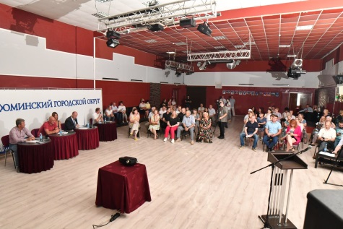 | Члены общественной палаты округа приняли участие в прошедшем в Наро-Фоминске форуме «Перемены: общественные инициативы в действии», организованном Общественной палатой Наро-Фоминского городского округа при содействии администрации округа. В форуме приняли участие депутаты МОД, члены фракции "Единая Россия" Александр Баранов и Олег Рожнов, заслуженный артист России, член Центрального штаба Общероссийского народного фронта Денис Майданов.  15 выступающих. Большей частью, это руководители общественных организаций, с которыми депутаты сотрудничают не один десяток лет: Петр Кошкош, Сергей Тестов, Лариса Медведева, Михаил Алексеев, Рената Демидова,  Егор Балев, Илья Бородин, Александр Новиков,  Особое впечатление на присутствующих произвело выступление заместителя председателя Общественной палаты округа Светланы Тертышной. В своём проекте она рассматривала туристическую привлекательность Наро-Фоминского края как бизнес-фактор. На свои средства Светлана организовала два туристических маршрута – исторический и гастрономический, на всём протяжении которых услуги оказывают местные предприниматели: трансфер, питание, проживание, услуги гида и другие. Гиды прошли качественное обучение.  Приобретя небольшой опыт, Светлана Тертышная задаётся многими вопросами, например, почему бы систему кешбэк не распространить и на подмосковный туризм?  Денис Майданов сходу предложил сотрудничество с одним из проектов, которые он курирует. Восхищение от проекта Светланы выразила и Наталья Майданова, руководитель автономной некоммерческой организации по трудоустройству подростков. Она тоже нашла точки возможного соприкосновения двух проектов.  Александр Баранов, со своей стороны, обозначил перспективное направление ближайшего будущего – экологический туризм. Это станет возможным, когда будет построен мусороперерабатывающий завод в Могутове и закончены работы по рекультивации полигонов ТБО в Слизневе и Каурцеве, а их территория благоустроена.
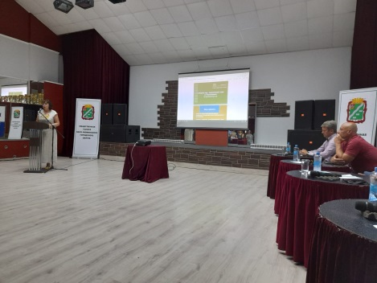
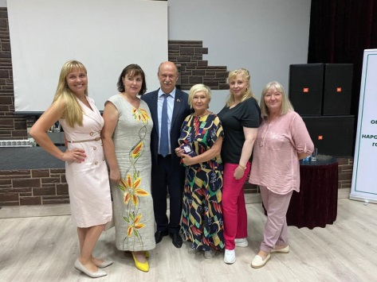
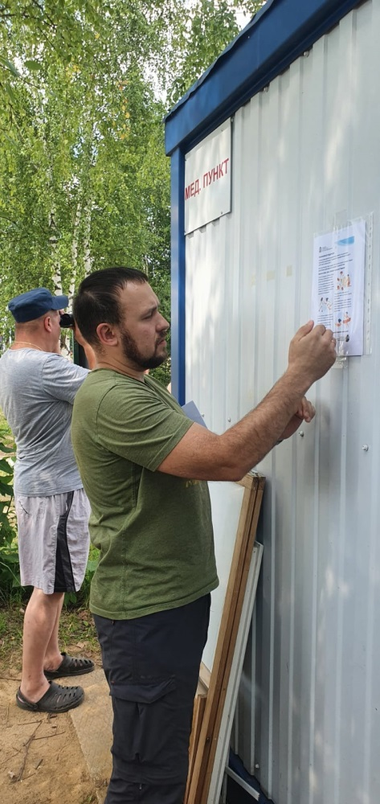 | 18.07.21г. Члены Общественной палаты Наро-Фоминского г.о., провели мониторинг и разъяснительную работу с отдыхающими на водоеме в д. Гочухино по правилам безопасности поведения на водоёмах предназначенных для купания и отдыха. Разместили на информационных стендах памятки основных правил поведения на водных объектах.
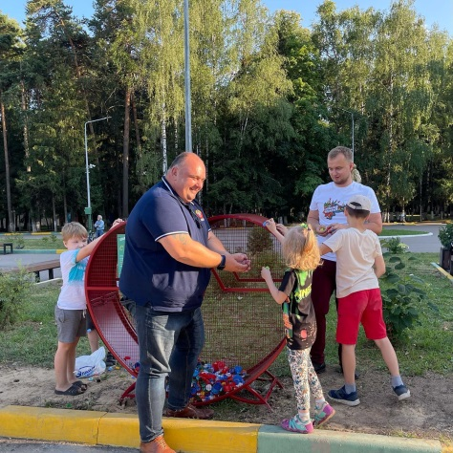 | Членя общественной палаты были приглашены в п. Калининец, где в парке Дворца культуры и спорта «Тамань», было установлено очередное сердце (контейнер для сбора крышек). Почему же мы собираем именно крышки?  1. Это экологично. Переработка пластика – это существенный вклад в экологию – чистоту почвы, воды и воздуха. Если пластик не переработать, то он разлагается до 1000 лет.  Каждая крышечка, сданная в переработку - это снижение вредных выбросов в окружающую среду, а значит вклад в здоровье Вас и ваших близких!  2. Это безопасно. Крышечки сделаны из полиэтилена высокой плотности – это один из самых безопасных пластиков, который не выделяет токсичных химических веществ. Крышечки совершенно безопасны для детей, так как они не имеют острых краев, в отличие от металлических и стеклянных предметов.  3. Это ярко. Ёмкость с разноцветными яркими крышечками выглядит привлекательно, вызывает интерес.  4. Это компактно. Крышечки не требуют прессовки. Их удобно собирать и перевозить. Более десятка крышечек можно разместить в обычном кармане!  5. Это увлекательно. Собирать разноцветные крышечки увлекательно детям и взрослым любого возраста. Это-как некая игра. А самое главное-раздельный сбор пластика помогает существенно улучшить экологическую обстановку на нашей Земле и вырученные средства от сбора крышек будут направленны на благотворительные цели.
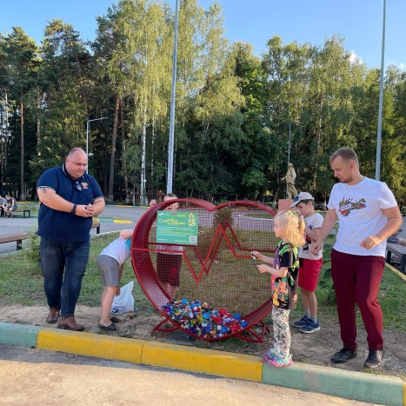
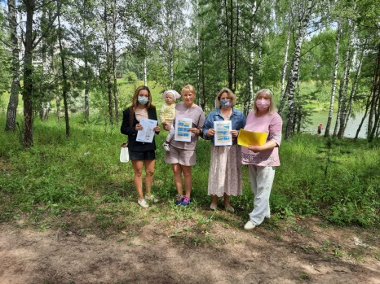 | Члены Общественной палаты Наро-фоминского городского округа совместно с представителем Уполномоченного по правам человека, провели беседу с преподавателями и родителями детей из детской спортивной лыжной секции. Встреча состоялась у водоёма г. Наро-Фоминск, ул. Латышская - пруд. В ходе беседы проинформировали родителей и преподавателей о соблюдении всех правил безопасного поведения на водных объектах предназначенных для купания и отдыха. Довели до сведения статистику гибели и спасения людей по Московской области. В завершении беседы пожелали всем быть бдительными на воде, вручили информационные памятки основных правил поведения на водных объектах.
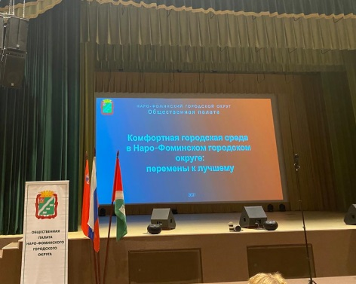 | 27 июля в ГДК «Созвездие» по инициативе Общественной палаты округа прошел форум «Комфортная городская среда в Наро-Фоминском городском округе: перемены к лучшему».  В форуме приняли участие: Глава Наро-Фоминского городского округа Роман Львович Шамнэ, заместитель Главы Администрации Наро-Фоминского городского округа, начальник территориального управления Наро-Фоминск Геннадий Пантелеймонович Пензов, депутат Московской областной думы, Председатель комитета по вопросам государственной власти и региональной безопасности Александр Николаевич Баранов, депутат Московской областной думы, председатель комитета по вопросам образования, культуры и туризма Олег Александрович Рожнов, председатель Совета депутатов Наро-Фоминского городского округа Анатолий Семенович Шкурков, генеральный директор группы компании «Остов» Игорь Леонидович Шаповалов, заместитель председателя общественного совета при Министерстве культуры РФ, член Центрального штаба ОНФ, заслуженный артист Российской Федерации Денис Васильевич Майданов, члены Ассоциации председателей советов многоквартирных домов Московской области, представители общественных организаций и жители города.  На форуме обсудили перспективы развития общественных пространств в Наро-Фоминске. Мероприятие было насыщено разноплановой, интересной для жителей и гостей города, информацией о воплощённых планах и о ближайших перспективах. Был здесь и обмен опытом участия в благоустройстве жителей и их объединений.  Такие форумы хороши тем, что, во-первых, позволяют обсудить самые актуальные вопросы обустройства общественных пространств, в частности, реновацию территории бывшей ткацкой фабрики. Ее завершение позволит объединить дотоле разрозненные микрорайоны. Во-вторых, при обсуждении этого и других вопросов происходит консолидация представителей власти и неравнодушных жителей.  Нынешний форум в очередной раз подтвердил: там, где жители города и его руководители выступают сообща, городская среда действительно на глазах меняется к лучшему. И Наро-Фоминский городской округ – блестящее тому подтверждение
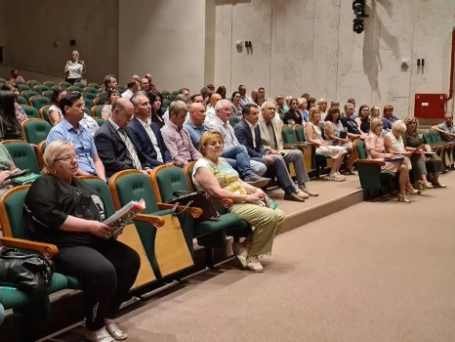
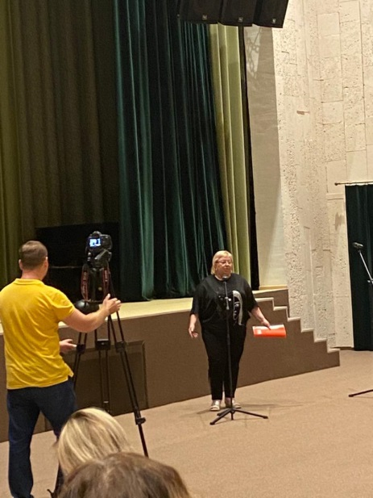
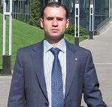 | 27.07.2021 года член ОП, заместитель председателя комиссии по открытости власти, общественному контролю, территориальному развитию и местному самоуправлению Адвокат Наро-Фоминского филиала МОКА Духанов Р.Н. Принял поручение о защите и безвозмездной помощи инвалиду, коренному жителю г. Наро-Фоминска Богомолову Константину которого мошенническим путём чёрные риэлторы лишили наследственного имущества (квартиры, имущества и денежных средств) после скоропостижной смерти его отца - также инвалида.  https://www.youtube.com/watch?v=sJIE3KI4UiA
Новый автомобиль экстренной медицинской помощи для Наро-Фоминской областной больницы
Председатель общественной палаты Игорь Куимов обратился к Главе Наро-Фоминского городского округа с инициативой приобретения новой машины экстренной медицинской помощи для Наро-Фоминской областной больницы. Инициативу решили поддержать. За счет средств холдинговой компании «Элинар» был приобретен микроавтобус, а Администрация округа, оснастила его всем необходимым оборудованием для оказания помощи: Электрокардиограф, дефибриллятор, инфузомат, система для определения оксигенации крови и многие другие медицинские приспособления расположились на борту кареты неотложки. Все для того, чтобы врачи имели возможность поддерживать состояние пациента при транспортировке до места лечения.
Мы всегда стараемся оказывать всевозможную помощь нашим медицинским работникам. Уверен, новый автомобиль прослужит долгие годы и поможет спасти многие жизни!
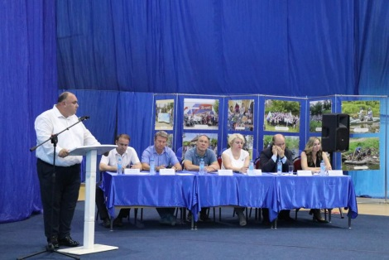 | 10 августа 2021 года в МАУ «МКСЦ «Зодиак» общественная палата округа провела ЭкоФорум «Экология – наш приоритет!» Цель ЭкоФорума – увеличение роста экологического сознания, формирование экологической культуры среди населения, повышение экологической безопасности, вовлечение граждан в решение актуальных и стратегических экозадач. Модератором выступила руководитель ТУ Атепцево Волошина И. Н. В Форуме приняли участие: Воронов Михаил Викторович, член общественной палаты, координатор экологического движения «Живая земля», директор АО «Элинар»: с докладом «С заботой о земле»; Красильникова Альбина Анатольевна, координатор экологической акции «ЖИВАЯ РЕКА», депутат Совета депутатов Наро-Фоминского городского округа: с информацией о проделанной работе по теме «Сохраним реку – сохраним жизнь!»; Титова Ольга Викторовна, практикующий ландшафтный дизайнер, преподаватель социально-делового центра «Карьера» по курсу «Ландшафтный дизайн и садовое мастерство», мастер МБУ «Благоустройство», с обращением внимания на проблемы озеленения, по теме «Городское озеленение: благоустройство и охрана зеленых насаждений»; Скрипко Елена Сергеевна, консультант обшественной палаты, эксперт, отдела экологии Администрации Наро-Фоминского городского округа с выступлением «Об экологических инициативах в Наро-Фоминском городском округе.  На форуме в качестве почетных гостей присутствовали: Михайлов Андрей Васильевич – заместитель Главы администрации Наро-Фоминского городского округа, Майданов Денис Васильевич – заместитель председателя общественного совета при Министерстве культуры РФ, член Центрального штаба ОНФ, заслуженный артист Российской Федерации, Баранов Александр Николаевич – депутат Московской областной Думы, Рожнов Олег Александрович – депутат Московской областной Думы, Абрамова Нина Михайловна – ответственный секретарь ОП Наро-Фоминского городского округа, Бородин Илья – член Молодежного парламента при Совете депутатов Наро-Фоминского городского округа, Балев Егор – блогер, волонтер округа, депутаты Совета депутатов Наро-Фоминского городского округа, представители средств массовой информации, члены Общественной палаты Наро-Фоминского городского округа, представители общественных организаций, представители СМИ.
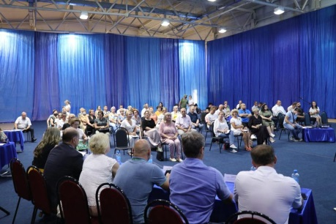
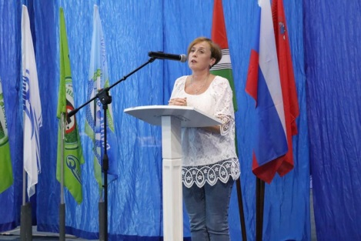
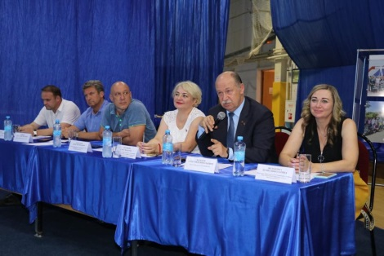
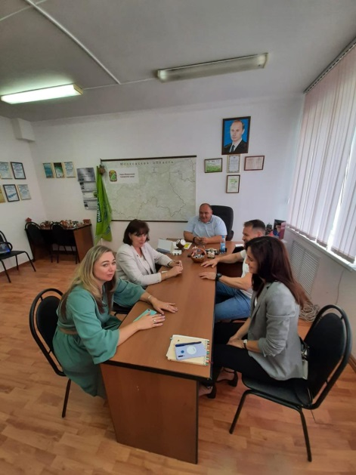 | 12.08.2021. Комиссия по экологии и природопользования Общественной Палаты Наро-Фоминского Городского Округа провела заседание, по вопросам обращения жителей д. Любаново д. Мякишево. Жители сообщили, что на территорию карьеров расположенных на землях сельскохозяйственного назначения завозится строительный мусор. 12 августа в Доме культуры д. Таширово прошёл сход граждан. На сходе присутствовали представители компании Еврострой – арендатор земель, представители администрации НФ ГО, представители ОП НФ ГО, жители, единогласным решением – деятельность по завозу строительного мусора приостановлена. Начаты проверки законности, деятельности в этом направлении. Все взято на жёсткий, общественный контроль.
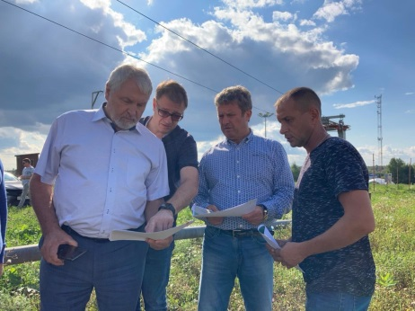 | Председатель общественной палаты Наро-Фоминского городского округа, руководитель группы компаний «Элинар» Игорь Куимов совместно с Депутатом МОД Олегом Рожновым провели рабочую встречу, где обсудили развитие тюббинг-парка «Елагино».  В частности, были рассмотрены вопросы возможности развития лыжной трассы и создание лыжероллерной трассы, а также другие проекты по развитию летнего и зимнего активного отдыха.
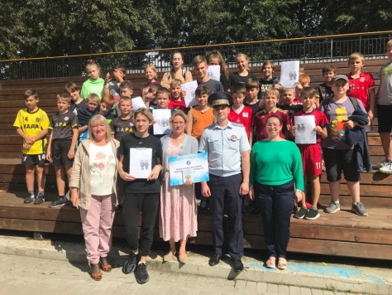 | 13 августа для воспитанников детского спортивно-оздоровительного лагеря «Победа» (отделение гандбола) исполняющим обязанности инспектора по пропаганде безопасности дорожного движения Отдела ГИБДД по Наро-Фоминском городскому округу старшим лейтенантом полиции Журавлевым Ильей Михайловичем, заместителем председателя Общественной палаты Наро-Фоминского городского округа Мамаевой Натальей Ивановной совместно с членом Общественной палаты Наро-Фоминского городского округа Буздыгар Денисом Алексеевичем, представителем Уполномоченного по правам человека в Московской области в Наро-Фоминском городском округе Эрмель Ириной Юрьевной и было проведено профилактическое мероприятие «Безопаность на дороге».  Ребята обновили знания по безопасности дорожного движения в режиме лекции, получили ответы на вопросы, разгадали кроссворд.
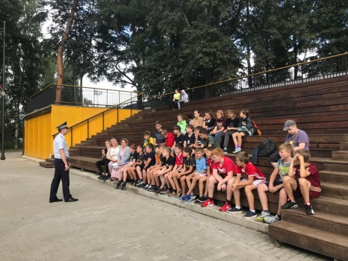
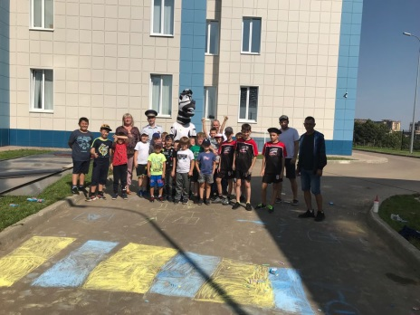 | 17.08.21г., для воспитанников детского спортивно-оздоровительного лагеря «Победа» (отделение хоккея), члены Общественной палаты, совместно с отделом ОГИБДД по Наро-Фоминскому городскому округу, директором МАУ ЦСКШ 1, начальником лагеря, было проведено профилактическое мероприятие по безопасности дорожного движения.  Ребята обновили знания по безопасности на дороге, получили ответы на вопросы, рисовали элементы проезжей части, дорожные знаки, попробовали себя в роли водителей и пешеходов.
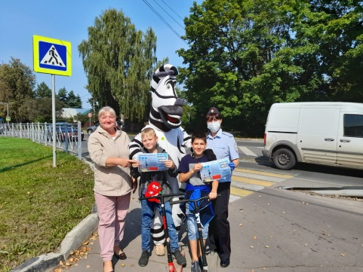 | В преддверии нового учебного года члены Общественной Палаты округа, сотрудники Наро-Фоминской Госавтоинспекции с участием представителей ЦДК «Звезда» на нерегулируемых пешеходных переходах организовали акцию «Пешеход – на переход», во время которой проводили профилактические беседы с водителями транспортных средств, родителями и детьми по безопасности дорожного движения, напоминали о безопасном маршруте движения детей из дома в образовательное учреждение и обратно, о необходимом соблюдении ПДД на улицах и дорогах, в целях предотвращения случаев детского дорожно-транспортного травматизма в жилых зонах и внутридворовых территориях.  В завершении каждой беседы инспекторы вместе со своей помощницей «Зеброй» вручили каждому участнику тематические памятки и световозвращающие фликеры для безопасности пешеходов в темное время суток.
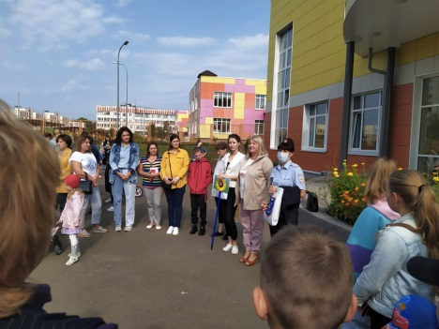 | Акция «Безопасный двор»  В рамках информационно-профилактического мероприятия «Внимание-дети!» Члены Общественной палаты округа совместно с сотрудниками Наро-Фоминской Госавтоинспекции и ЦДК «Звезда» провели Акцию «Безопасный двор» в целях недопущения детского дорожно-транспортного травматизма.  Во время которой информировали родителей и детей о необходимом соблюдении Правил дорожного движения на улицах и дорогах, особенно во дворовых территориях, при следовании в образовательное учреждение ребенка. Напомнили родителям о дорожной безопасности при передвижении детей – пешеходов в темное время суток и обязательном применении световозвращающих элементов в одежде ребенка. Заместитель председателя Общественной палаты Мамаева Наталья Ивановна рассказала родителям и детям о важности соблюдения ПДД в дорожно-транспортной среде, а «Зебра» подарила всем участникам акции тематические листовки по детской дорожной безопасности.  В завершении мероприятия каждому участнику акции инспектор ОГИБДД вручил световозвращающие фликеры для безопасности пешеходов при участии в дорожном движении.
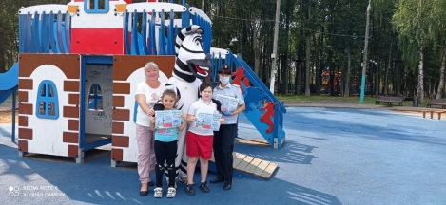
В рамках информационно-профилактического мероприятия «Внимание-дети!», проводимого в период с 16 августа по 12 сентября 2021 года, сотрудники Наро-Фоминской Госавтоинспекции при совместном участии членов Общественной Палаты в образовательных учреждениях округа проводят родительские собрания, разъясняя о важности соблюдения Правил дорожного движения не только детьми, но и их родителями.
Во время проведения родительских собраний инспектор по пропаганде БДД ОГИБДД уделяет особое внимание теме детской дорожно-транспортной безопасности, которая является главной в преддверии нового учебного года. Каждый школьник непременно должен знать безопасный маршрут движения из дома в школу и обратно, как и неукоснительно соблюдать ПДД, особенно при движении по дворовым территориям, в частности в темное время суток с непременным использованием световозвращающих элементов в одежде. В каждом образовательном учреждении должен функционировать «Родительский патруль», который помогает детям ориентироваться в дорожно-транспортной среде перед и после школьных занятий. Заместитель председателя Общественной Палаты Мамаева Наталья Ивановна пожелала родителям безопасных и безаварийных дорог, а детям – повторения Правил дорожного движения и обязательного соблюдения этих правил на дорогах и при проезде в автомобиле.Юные инспекторы движения рассказали родителям о деятельности отрядов ЮИД в школе.
В завершении, каждому из родителей были вручены тематические листовки по дорожной безопасности, а детям – световозвращающиефликеры для безопасности пешеходов.
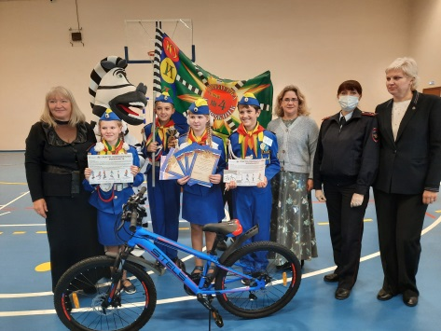 | Наталья Мамаева – заместитель председателя общественной палаты округа приняла участие в составе жюри на базе Наро-Фоминской общеобразовательной школы №4, в рамках проведения комплексного информационно-профилактического мероприятия «Внимание-дети!» в районном мероприятии «Марафон по ПДД» при совместном участии сотрудников 15 батальона ДПС (северный) ГИБДД ГУ МВД России по Московской области, Управления по образованию Администрации Наро-Фоминского городского округа, представитель УПЧ МО в Наро-Фоминском округе и автошколы «Автоальянс».  Школьные отряды ЮИД показали свои знания в области Правил дорожного движения и безопасности на дорогах, а также ОБЖ, а именно оказание первой медицинской помощи при ДТП.  Организаторы мероприятия отметили лучшие выступления детей из Наро-Фоминской школы № 4 и Наро-Фоминской школы № 6 кубками, предусмотрев грамоты и памятные подарки для всех участников.  Победители соревнований – Апрелевская школа № 4 от Госавтоинспекции Наро-Фоминского городского округа была награждена особенным призом – велосипедом для дальнейшего освоения и закрепления знаний по ПДД на практике с последующим участием на областном слете ЮИД.
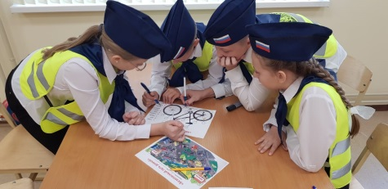
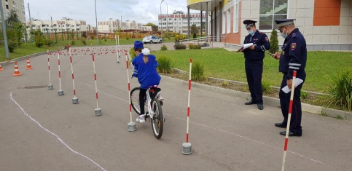
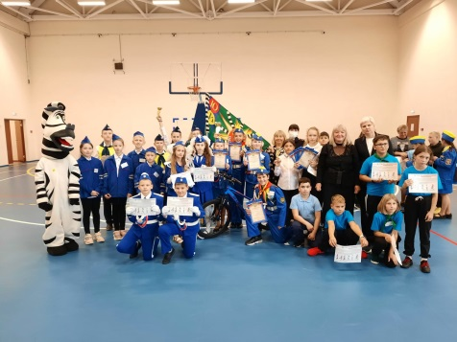
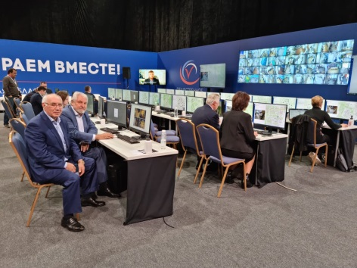 | В Одинцовском городском округе открылся штаб общественного наблюдения за ходом выборов в Подмосковье. Он располагается в Волейбольном центре Одинцовского спортивно-зрелищного комплекса.  Общественная палата Наро-фоминского городского округа приняла участие в контроле за выборами в штабе г. Одинцово. Контроль ведётся с помощью видеокамер в Онлайн режиме. В помещении для видеонаблюдения смонтирована видеостена и установлено 30 стационарных компьютеров, на которых реализована возможность подключения к видеокамерам на избирательных участках региона. Они предназначены для группы видеоконтроля.
